Noch mal, ein kurzer Bericht über die Demo am Samstag in Kandel.
Wir, die Ordner-Gruppe (ich incl.), versammelten uns bereits um 13:00 am Rande von Kandel, um unsere Aufgaben und Koordination bei der Demo abzustimmen.
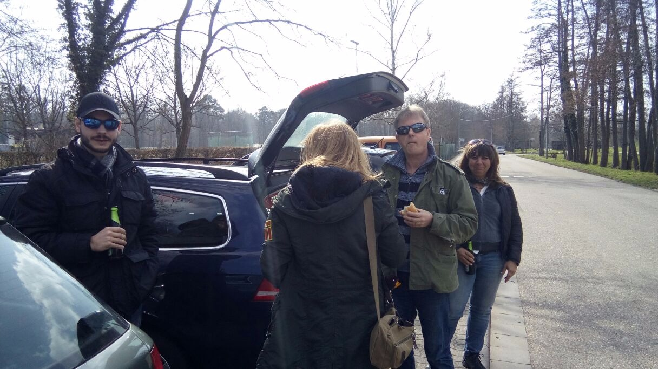
Danach fuhren wir zum Veranstaltungsort Marktplatz (Siehe links in der Schleife „Kundgebung der AfD“ .
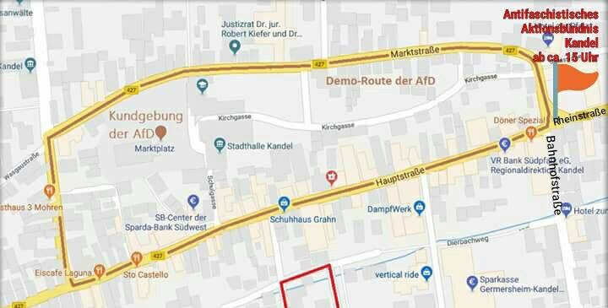
Hier war schon die mobile Bühne im Aufbau und Leute versammelten sich.
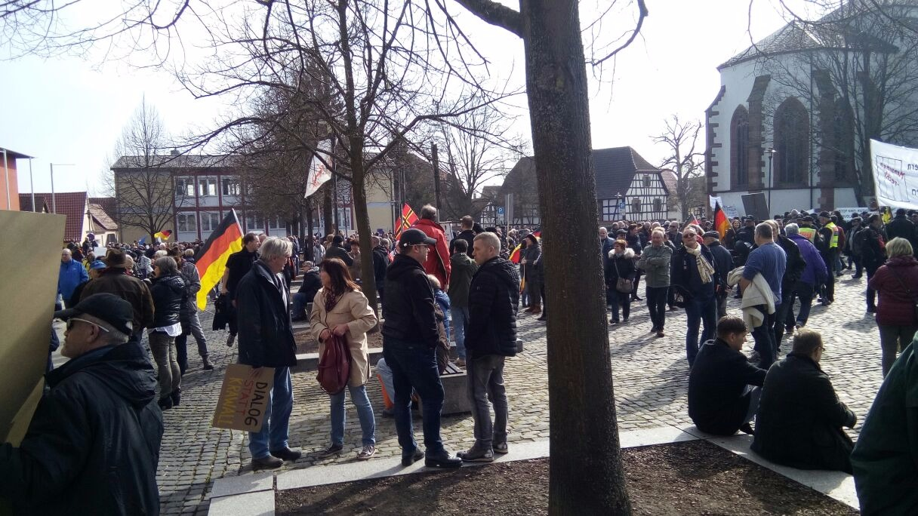
Um Punkt 15:00 Uhr fing es an. Unsere mutige Frauen – die eigentliche Organisatorinen dieser Demo (nicht alle waren AfD-Mitglieder) – hielten flammende Reden. Es versammelte sich eine ordentliche menge von Demonstranten, die immer wieder skandierten „Merkel muss weg!“. Auch Malu Dreyer und Bürgermeister Poos wurden nicht verschont.
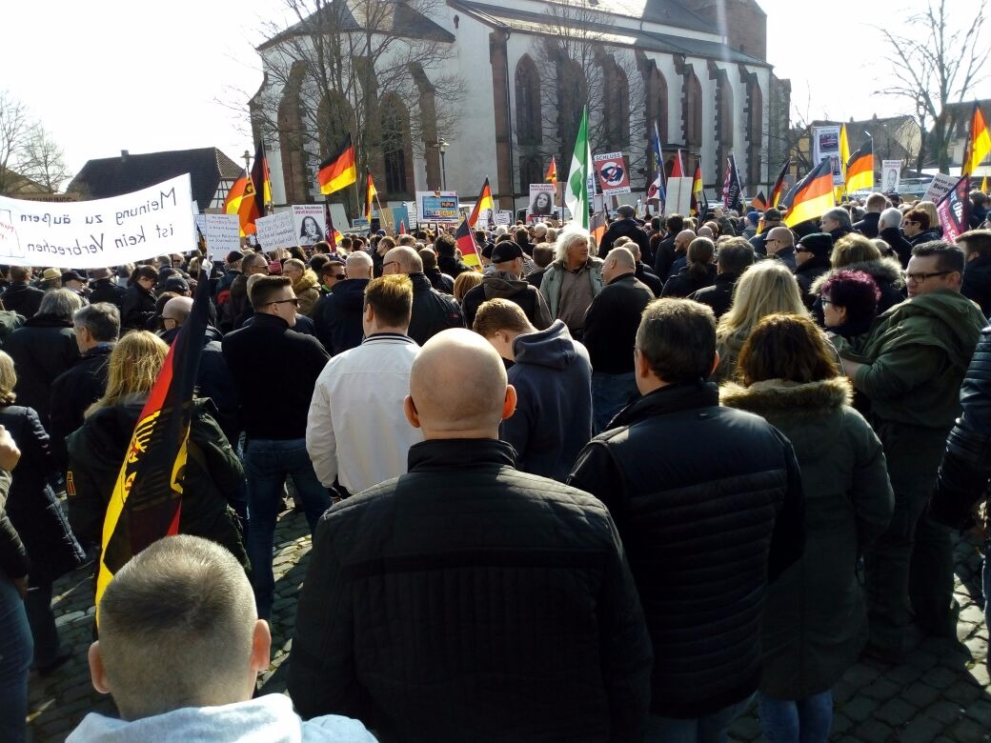
Nach ungefähr einer Stunde schlug der Versammlungsleiter vor einen Rundgang zu machen, und die Menge setzte sich in Bewegung. Die Marschroute kann man oben im 2. Bild sehen. Am unteren Rand ist ein Teil eines roten Vierecks zu sehen, wo unsere Gegendemonstranten (allerlei Sozis und von der Gewerkschaft rekrutierte bzw. vom Gott verlassene Jugendliche) marschierten zusammen mit ihrer Ministerpräsidentin Malu Dreyer und ihrem Bürgerpascha Herr Poos.
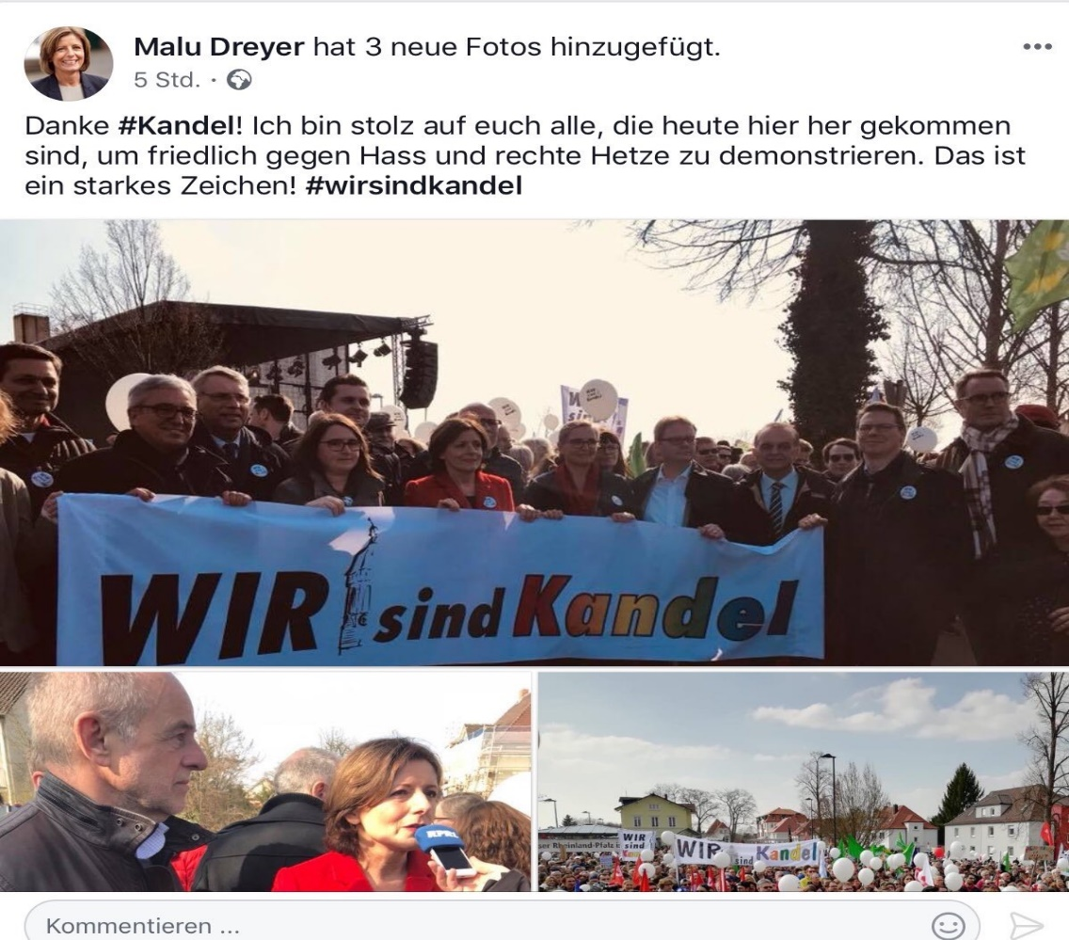

Rechts von der Bahnhofstraße, wo die Fahne zu sehen ist (2. Bild), versammelten sich die Antifa-Kakerlaken, die die Polizei angegriffen haben, weswegen sie auch Schlagstöcke und Pfefferspray eingesetzte.
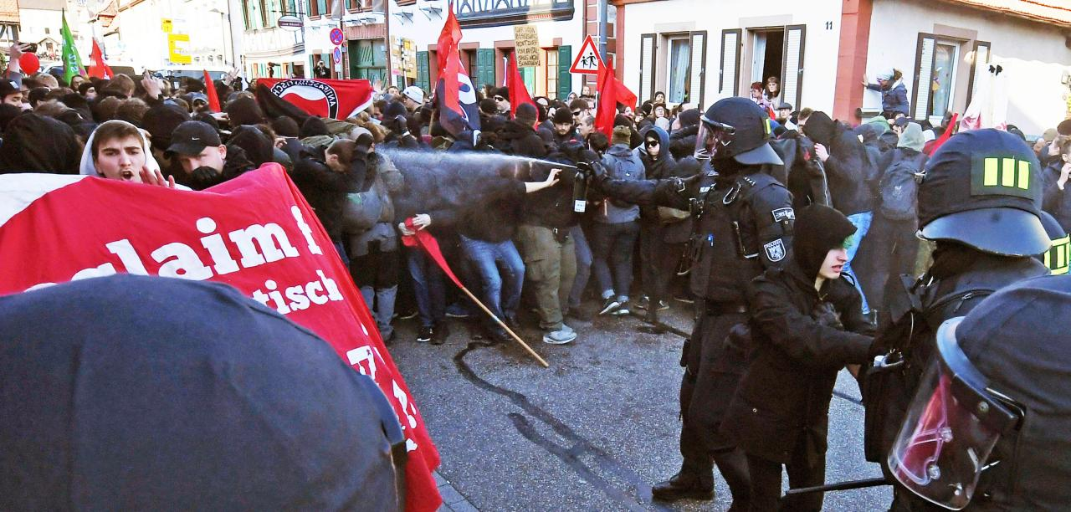

Auch ein Video dazu (bitte in Befehlszeile des Browsers absetzen):
https://www.youtube.com/watch?v=qi_WfjwStUA&app=desktop

Und nun das Video mit dem Marsch der Demo „Kandel ist überall“ und mit einer anschließenden Rede von Andreas Kalbitz (AfD):
Nach dem ungefähr einstündigen Marsch mündete der Zug wieder auf dem Marktplatz ein, wo noch ein paar Auftritte von Frauen (darunter Dr. Christina Baum) stattfanden. Um genau 17:00 Uhr fingen plötzlich die Glocken der Kirche am Rande des Marktplatzes (Siehe 4. Bild) zu läuten, was sie um diese Zeit nie getan hatten. Da sieht man schon welche Seite die Seelen-Klempner unseres Landes ergriffen haben. Um etwa 17:30 Uhr verkündete der Versammlungsleiter das Ende der Veranstaltung und erntete dabei einen großen Applaus des Publikums mit Rufen „Wir kommen wieder! Wir kommen wieder!“

